mycat 分片存储

分库分表

垂直分割：将单个库的多个表分存在不同服务器上

水平分割：将单个表个多个表记录分存在不同服务器上

mycat是jave编写，所以先写装jave-openjdk

mycat默认有10种分片规则

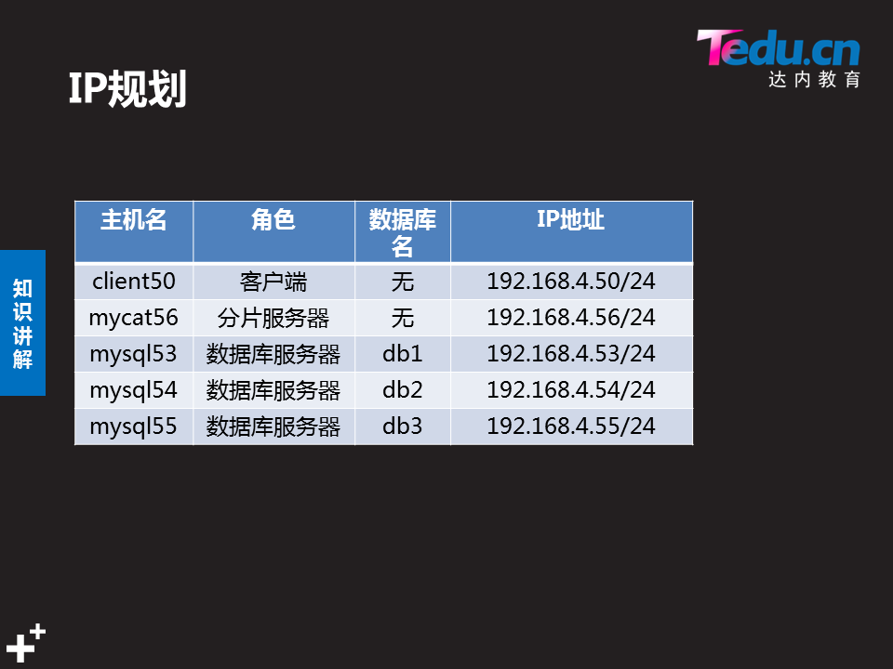

安装macat

tar -xf mycat-server-1.6

mv mycat /usr/local

bin 存放命令

conf 配置文件

server.xml 设置客户端连接mcat服务器的帐号密码及逻辑

schema.xml 配置数据分片信息，

rule.xml 分片规则

\*.txt 函数调用文件

logs 日志文件

wrapper.log 服务启动日志

mycat.log 执行后的报错内容

lib mycat的jar包，不能改